BRANDENBURGER TOR

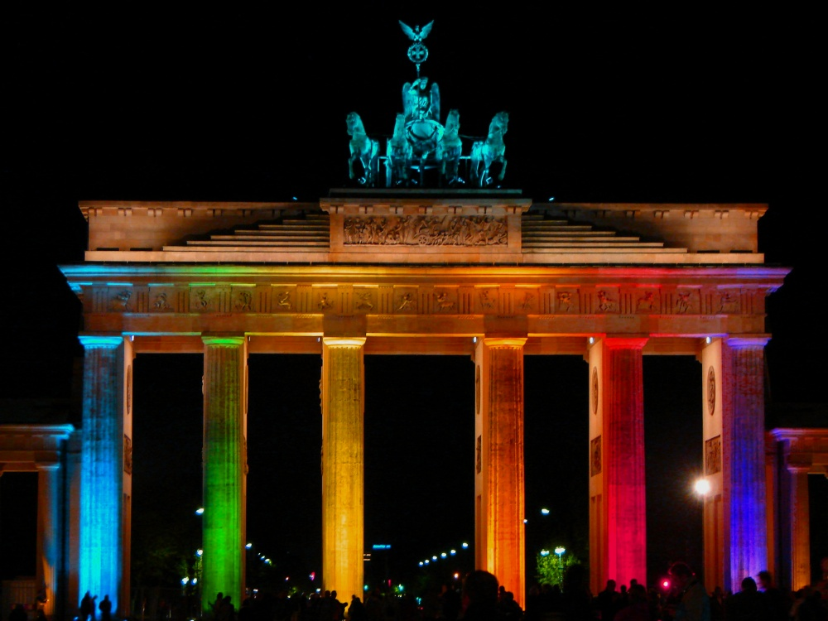

Das Brandenburger Tor ist vom Mahnmal der Teilung zum Symbol der deutschen Einheit geworden. Dabei hatte sein ursprünglicher Zweck nichts mit Politik zu tun.

Das Brandenburger Tor aus Sandstein zählt zu den größten und schönsten Schöpfungen des deutschen Klassizismus. Es entstand in den Jahren 1788 bis 1791 nach Entwürfen von Carl Gotthard Langhans d.Ä., der sich stark an den Propyläen der Athener Akropolis orientierte. König Friedrich Wilhelm II. hatte zuvor den Bau des Brandenburger Tores angeordnet, da er einen würdigen architektonischen Abschluss für die Prachtstraße Unter den Linden suchte.

